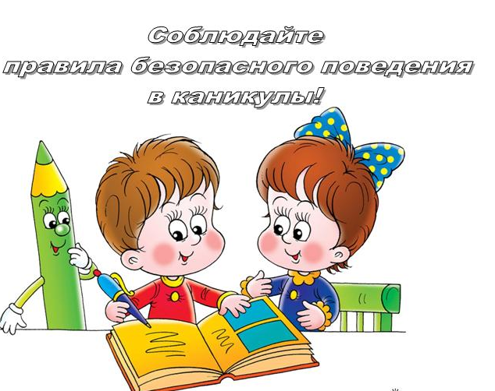
Предупреждение детского травматизма – одна из самых актуальных проблем нашего времени. За жизнь и здоровье детей отвечают взрослые, и в первую очередь именно родители должны создать безопасные условия жизнедеятельности детей в период летних каникул, сформировать у них навыки безопасного поведения и умения предвидеть последствия опасных ситуаций. (Ответственность за оставление детей в опасной для жизни ситуации ст.159 УК РБ).

От природы дети беспечны и доверчивы. Внимание у детей бывает рассеянным. Поэтому, чем чаще напоминать ребенку несложные правила поведения, тем больше вероятность, что он их запомнит и будет применять.
- Проведите с детьми индивидуальные беседы, объяснив важные правила, соблюдение которых поможет сохранить жизнь. Постоянно будьте в курсе, где и с кем ваш ребенок, контролируйте место пребывания детей. Убедите ребенка, что вне зависимости от того, что произошло, вы должны знать о происшествии, ни в коем случае не сердитесь, всегда примите его сторону. Объясните, что некоторые факты никогда нельзя держать в тайне, даже если они обещали хранить их в секрете.
- Не разрешайте разговаривать с незнакомыми людьми. Объясните ребенку, что он имеет полное право сказать «нет» всегда и кому угодно, если этот «кто-то» пытается причинить ему вред. Объясните детям, что ни при каких обстоятельствах нельзя садиться в машину с незнакомыми людьми.
- Плавание и игры на воде кроме удовольствия несут угрозу жизни и здоровью детей. Когда ребенок в воде, не спускайте с него глаз, не отвлекайтесь – подчас минута может обернуться трагедией. Обязательно объясните детям, что они не должны купаться в одиночку, а также нырять в незнакомом месте. Взрослый, который присматривает за купающимися детьми, должен сам уметь плавать, оказывать первую помощь, владеть приемами проведения искусственного дыхания и непрямого массажа сердца.
- Чтобы не стать жертвой или виновником дорожно-транспортного происшествия, обучите детей правилам дорожного движения, научите их быть предельно внимательными на дороге и в общественном транспорте, объясните, что переходить дорогу необходимо только в установленных местах. При переходе, необходимо быть внимательным и осторожным, посмотреть по сторонам, чтобы убедиться в отсутствии автомобилей. Нельзя играть вблизи проезжей части и внезапно выбегать на нее. Остановка – одно из наиболее аварийноопасных мест на дороге. Нельзя обходить автобус ни спереди, ни сзади. Чтобы перейти дорогу, нужно подождать, пока транспортное средство отъедет от остановки, убедиться в безопасности и только после этого переходить дорогу. Изучите с детьми правила езды на велосипедах, скутерах, мопедах, сноубордах, обеспечьте им надежную защиту уязвимых мест. Используйте для этого шлем, наколенники, налокотники.
- Проявляйте осторожность и соблюдайте все требования безопасности, находясь с детьми на игровой или спортивной площадке. Учитывая, что даже на полностью исправном оборудовании, отвечающем всем требованиям безопасности, расшалившийся ребенок может сам получить серьёзную травму или травмировать других детей, особая ответственность лежит на родителях, родственниках, иных сопровождающих детей взрослых, которые должны следить за поведением детей во время посещения детских игровых площадок.
- При походах, экскурсиях, объясняйте детям опасность употребления в пищу различных незнакомых ягод и растений. Собирать грибы дети должны только со взрослыми и брать только четко известные виды. С наступлением теплых дней появляется большое количество различных насекомых. Чтобы уберечь ребенка от укуса клещей во время лесных прогулок, необходимо защитить волосы и открытые участки кожи с помощью головного убора, закрытой обуви, одеждой с длинными рукавами.
- Будьте предельно осторожны с огнем. Обратите внимание детей на наиболее распространенные случаи пожаров из-за неосторожности с огнем. Не разрешайте детям играть с огнем, разводить костры без взрослых. Объясните опасность поджога сухой травы. Не менее важно рассказать про опасность обрыва электрических проводов, которые могут встретиться во время летних бурь. Во избежание поражения электрическим током, такие провода нельзя ни трогать руками, ни приближаться к ним. Напоминайте, по какому телефону необходимо звонить в случае возникновения пожара.
- Чтобы обезопасить ребенка в доме, постоянно держите окна и балконную дверь закрытыми. Уберите от балконного окна тумбы, стулья и прочие высокие предметы, по которым можно вскарабкаться на окно, пока вы не видите. Запретите детям залезать на окна, не ставьте их туда сами. Пластиковые окна зачастую оборудуются специальными противомоскитными сетками, которые крепятся на легкие крепления. Следите, чтобы дети не опирались на сетку, так как это может привести к их падению.
- Напомните ребенку о правилах поведения при обнаружении подозрительного, взрывоопасного или внешне схожего с ним предмета, боеприпасов времен Великой Отечественной Войны. Прежде всего, следует немедленно сообщить о находке в МЧС или милицию по телефонам 101, 102 или 112. Важно запомнить место обнаружения предмета, установить предупредительные знаки, используя подручные материалы – жерди, колья, веревки, куски материи, камни и т.п. Категорически запрещается: обследовать предмет самостоятельно или перемещать его, попытаться его разобрать или распилить, наносить по нему удары, накрывать, засыпать или закапывать находку, либо пытаться отыскать поблизости подобные предметы.

Уважаемые родители, будьте хорошим примером для подражания! Соблюдая меры безопасности, вы научите безопасности и своих детей.

